Traduction AR (deepl)
مرسيليا، في…………… من م…………………………………..

بواسطة: أخصائية تغذية قسم التغذية - مستشفى نورد - شيمين دي بورلي - 13015 مرسيليا الأطعمة التي يجب تجنبها السكر، العسل، المربى، الجيلي، كريمة الكستناء، نوتيلا. الحلوى، الكراميل، النوجا، الحلويات.
- الشوكولاتة، معجون الفواكه. المعجنات، البسكويت، المخبوزات (الكرواسون، الخبز بالشوكولاتة، البريوش ...). الفواكه المجففة، الفواكه المعلبة. الزبادي، الجبن الأبيض والجبنة الصغيرة بالفواكه، الفلان، الحلويات. الآيس كريم، السوربيه. الحليب المكثف المحلى.
عصائر الفاكهة، شراب، مشروبات غازية، كوكاكولا، جميع المشروبات السكرية المتوفرة في الأسواق. جميع المشروبات الكحولية. فول الصويا ومنتجات فول الصويا (التوفو). الأطعمة الحامضة أو الحارة. الأطعمة الموصى بها البروتينات الحيوانية: حصة واحدة على الأقل يوميًا

اللحوم: لحم البقر، لحم العجل، لحم الضأن، لحم الخنزير، الدجاج، الأرانب، الدجاج البري، الديك الرومي، الديك الرومي الصغير. إذا لم تكن محصنًا ضد داء المقوسات، فتناول اللحوم المطبوخة جيدًا، وتجنب الريليت، والباتيه، وكبد الأوز، واللحوم المعلبة.
الأسماك: جميع أنواع الأسماك باستثناء سمك أبو سيف، الروبيان، المحار النيء، الأسماك النيئة (السوشي، التاراما، السوريمي)، الأسماك المدخنة (الرنجة، السلمون، السلمون المرقط). تفضلي الأسماك الزرقاء: التونة، السلمون، الماكريل، السردين.
البيض منتجات الألبان: 4 على الأقل يوميًا بالإضافة إلى ما يتم تحضيره الجبن باستثناء: الجبن المصنوع من الحليب الخام، والجبن المبشور الصناعي، وقشرة الجبن. الحليب: نصف منزوع الدسم. منتجات الألبان: طبيعية، غير محلاة.

الخضروات والفواكه: في كل وجبة. الخضروات الخضراء: طازجة، مجمدة طبيعية: حسب الرغبة. الفواكه: جميعها مسموحة، فاكهة واحدة كحلوى في كل وجبة، حصة الفاكهة تعادل 4 قطع سكر = ½ شمام، 1 شريحة كبيرة من البطيخ (250 غ)
= 1 علبة صغيرة (250 غرام) من الفراولة، التوت، الكشمش، العليق، التوت الأزرق، الكشمش الأسود، ... = 2 ماندرين، 4 كليمنتين "كورسي"، 2 كيوي، 1 جريب فروت صغير = 1 كمثرى، 1 تفاحة، 1 برتقالة، 1 خوخ أو برقوق
= 3 إلى 4 مشمشات، خوخ، كرز...، 8 ميرابيل، 10 ليتشي طازجة = ¼ أناناس أو 4 شرائح، ½ مانجو أو 1 صغيرة
= 12 إلى 15 حبة عنب أو كرز، 1 موزة صغيرة أو ½ موزة = 2 إلى 3 تمرات، 3 إلى 4 خوخات، 2 إلى 3 تين طازج = 1 كوب كومبوت النشويات: في كل وجبة الخبز: أو البسكويت، خبز التوست ...
الحبوب: المعكرونة، الأرز، السميد، البولنتا، البيلبيل، الكسكس... البطاطس: مهروسة، مطبوخة على البخار، مقلية، مقلية... البقوليات: البازلاء، الفاصوليا، العدس، الحمص، الذرة، الفول، الفاصوليا البيضاء أو الحمراء، البازلاء المكسورة والمنيهوت، الموز الأخضر، اليام...

يوم عادي الإفطار: مشروب: شاي، قهوة، كاكاو منتج ألبان: حليب، منتجات ألبان، جبن سكر بطيء: خبز كامل أو حبوب غير محلاة + زبدة الغداء والعشاء: خضروات خضراء حسب الرغبة حصة من اللحم أو السمك أو البيض (أو لحم خنزير) حصة من السكريات البطيئة: طبق صغير من النشويات + قطعة صغيرة من الخبز أو طبق أكبر من النشويات بدون خبز أو قطعة كبيرة من الخبز بدون نشويات منتج ألبان فاكهة
وجبة خفيفة إذا لزم الأمر: إذا كنت جائعًا حقًا، فتناول فقط الأطعمة التي لا تحتوي على سكريات منتجات الألبان الخضروات النيئة بيضة مسلوقة، لحم خنزير مقدد......
رمز QR لمشغل الصوت:
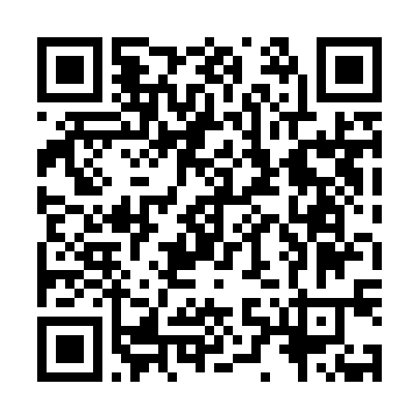
رابط مشغل الصوت: https://daryazdr.github.io/Gestion-de-projet-M1-IDL-UGA/player/diete_ar_deepl.html

Images du document source
diete_docx_1.jpeg
